Danas imamo 2 sata matematike.
Dosad smo uglavnom učili dijeljenje bez ostatka, a sad ćemo svaki dan učiti dijeljenje s ostatkom.
Idemo korak po korak

Riješi str. 102 u udžbeniku
Pogledaj video
https://www.youtube.com/watch?v=R7M3d_kLuz8&fbclid=IwAR2FDqfSxb07rERXnSy0tv65XgG3MgIKYxkaAxQVtZfU4xaKM3Ji_-JIWh4
Prepiši u bilježnicu i riješi:

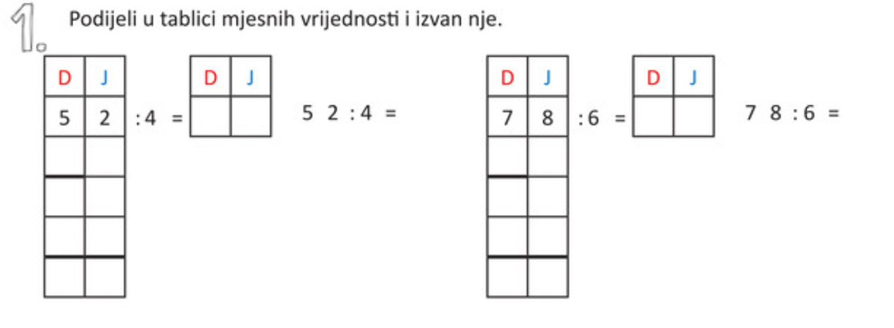

Na isti način kao što smo sad riješili dijeljenje dvoznamenkastih brojeva, sad ćemo riješiti troznamenkaste.
Pogledaj video
https://www.youtube.com/watch?v=5RR1B4mEoxg&feature=youtu.be&fbclid=IwAR3KJUQwRBf_jJt5wGBk_HIzaqZm6cl3bpzhYfviKZ-HcVhW2tnVLTPAEtg

Riješi str. 103 u udžbeniku- 1., 2. i 3. zadatak

